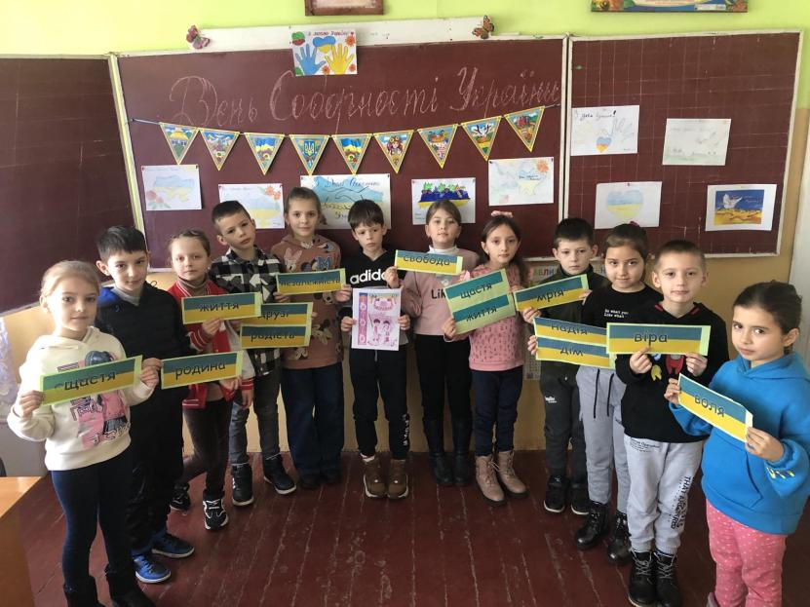

Виховна година до Дня соборності України.
Мета: познайомити учнів з історією Дня соборності України; прищеплювати повагу до минулого Батьківщини; виховувати національну свідомість та почуття гідності бути громадянином України, любов до рідного краю, його історичного минулого і сучасності.

ХІД ЗАНЯТТЯ
I. Організаційний момент
1) Привітання
2) Хвилинка психологічного налаштування на роботу.
Слово вчителя.
Діти, поверніться один до одного, посміхніться, уявно візьміть свої посмішки в долоні і обережно обміняйтесь ними. Отож, з посмішками, гарним настроєм ми розпочинаємо сьогоднішнє заняття. Сподіваюсь, що гарні посмішки на ваших обличчях будуть супроводжувати вас до кінця нашого спілкування.
II. Основна частина
1. Звучить лірична українська мелодія, на фоні якої говорить учитель.
Вірш
Тобі, найкращая перлино
Моїх розбуджених надій,
Тобі, що звешся Україна
І в цей життєвий буревій,
Тобі, що постаті козачі
Для нас змальовуєш щодня,
Я шлю привіт й бажаю вдачі
У сяйві радісного дня.
(Б. Цибульский)
Бесіда
- Діти, чи сподобався вам вірш? (Так, сподобалась)
- Про що йшлося у ньому? ( Про нашу Батьківщину)
- Як ви гадаєте, чому сьогоднішнє заняття ми розпочали такою чудовою піснею? (Тому що будемо говорити про нашу соборну незалежну Україну, її історію)
2. Звучить Гімн України
3. Повідомлення теми та мети уроку
Слово вчителя.
Сьогодні ми будемо вести розмову про нашу неньку Україну. Сподіваюсь, що ви відчуєте свою належність до рідної землі, народу, мови, історії та будете горді за свою Батьківщину.
4. Робота над темою уроку
Слово вчителя. (Під час розповіді вчителя демонструються слайди)
Україна – це земля, де ми народилися і живемо, де живуть наші батьки, де жили наші предки. Це наша мати – Батьківщина. В кожного одна Вітчизна і кожен має любити її.
- Діти, а що для вас є Україна? (Це наша земля, рідний край, родина, дорога до школи, наша вулиця, місто, зелені ліси і долини, степи і гори, все, що рідне і близьке нам)
Україна! Скільки глибини у цьому слові… Це золото безмежних полів, бездонна синь зачарованих небес.
Складною і бурхливою була доля України. Топталися по ній орди чужинців, ворожі пазурі роздирали її тіло. Але Україна вистояла і сьогодні є єдиною, соборною і незалежною.
Щороку 22 січня український народ із вдячністю згадує тих героїв, які намагалися відродити незалежну соборну українську державу. (Слайд №1)
- А чизнаєте ви, що означає слово соборна? (Об’єднана, згуртована, нероздільна) (Слайд №2)
Соборністьвключає у себе єдність і згуртованість. Це слово означає, об’єднання в одне державне ціле всіх земель, які заселяє конкретна нація на суцільній території.
У розмаї жовто – синіх знамен 22 січня 1990 року наші сучасники поєднали живим ланцюгом злуки Схід і Захід України.(Слайд №3)
Україно, соборна державо,
Сонценосна колиско моя,
Ще не вмерла й не вмре твоя слава,
Завойована в чесних боях!
Живи та міцній, Українська державо!
Вмирали у битвах мільйони бійців,
Щоб стяг синьо-жовтий піднявсь величаво
Й над Києвом стольним віки майорів!
Любіть Україну, злотосяйну і вічну,
Любіть Україну, всім серцем любіть.
У день її народження не свічку –
Серця без коливання запаліть.
Моя Україно!
Я вірю, що дух твій ніколи не згасне.
Ти совість народу, незгасна зоря,
Живи й процвітай, Україно моя,
Для миру, для щастя, любові й добра.
5.Асоціативний кущ «Соборність України»
6. Читання вірша вчителем
Благослови і вознеси
Болючу правду України,
Що йде від чистої роси,
Що йде від чистої сльози —
Не тільки смуток і руїни.
...І незнищенність України,
Народе рідний, вознеси!
(Д. Кочугур)
7. Поетична хвилинка
Декілька учнів по черзі читають вірші про Україну
Учениця:
Любіть Україну, як сонце любіть,
Як вітер і трави і води.
В годину щасливу і в радості мить,
Любіть у годину негоди.
Учень:
Яка ж вона довга в століття, у цілі віки,
Година негоди, що люд український гнітила.
Із сивої пам’яті сміло ідуть козаки,
А шаблі — мов блискавка, сині жупани — мов крила.
Учень:
Пам’ятаймо, чиї ми сини,
Коли будні на серці чи свято,
Знову бачиться з давнини
Україна — зажурена мати.
І зруйнована бачиться Січ,
Де мій пращур лежить серед поля,
А йому похилилась до віч
Україна, немов Тополя.
Учениця:
Сину, сину... А він мовчить...
Сину, сину, скажи що-небудь...
Жовте листя на вітах тремтить,
І летять журавлі у небо.
Учениця:
Затуляли чужинці в обіймах наш рот,
І перевертні кривдили зраджену мову,
Вилив душу в пісні український народ,
І живе мій народ у співучому слові.
8. Робота в парах.
Завдання. Доповнити прислів’я й пояснити їх зміст
Добре тому, хто… ( в своєму домі)
Всюди добре, а… ( вдома найкраще)
Кожному мила… (рідна сторона)
Без верби й калини… (нема України)
9.Списування тексту .Соборна Україна
10. Слухання пісні «Україно,моя Україно»
II. Підсумок уроку
Бесіда.
- Про що йшлося на занятті? (Про соборну незалежну Україну)
- Що вас зацікавило найбільше?
- Які висновки зробили ви для себе?
- Чи справдились ваші очікування?
Заключне слово вчителя.
Україна – наш спільний дім. Тож маємо всі дбати, щоб були в ній добробут і лад, мир і злагода.
Україна з надією дивиться в завтрашній день, чекає на вас, майбутніх господарів життя. Ви потрібні їй мудрі, умілі, дбайливі та людяні. Тому пам’ятайте про головне – будуйте храм своєї душі, формуйте себе як Людину.
